12. klase. 3. ieskaite. Gaismas izplatīšanās.
2.variants.

1. Vai apgalvojums ir pareizs?
 |  | Jā | Nē
1. | Starojuma viļņa garums nemainās, ja elektromagnētiskais vilnis pāriet no vienas vides citā.
2. | Gaisma ir elektromagnētiskais vilnis, kam elektriskā lauka intensitātes svārstību frekvence ir lielāka nekā radioviļņu frekvence.
3. | Starojuma frekvence nemainās, ja elektromagnētiskais vilnis pāriet no vienas vides citā.
4. | Ejot caur prizmu, sarkanās gaismas stari lūst vairāk nekā violetie.
5. | Pilnīgā gaismas atstarošanās no robežvirsmas starp divām vidēm nevar notikt, ja krītošais stars ir optiski mazāk blīvā vidē.
6. | Jo lielāks ir vides gaismas laušanas koeficients, jo lielāks šajā vidē ir gaismas ātrums.
7. | Ja gaisma pāriet no vides, kur tai ir lielāks izplatīšanās ātrums, tad krišanas leņķis ir lielāks nekā laušanas leņķis.
8. | Sarkanajā stiklā gaismas ātrums ir lielāks nekā tāda paša materiāla zilajā stiklā.
8 p.

2. Izvēlies pareizo atbildi!
1. Kāpēc dažādas krāsas stari lūstot noliecas dažādos leņķos? Tas notiek tāpēc, ka dažādas krāsas starojumam ir atšķirīgs
A ātrums B enerģija C virziens D frekvence

2. Cietvielas un šķidruma gaismas laušanas koeficienti ir vienādi. Gaismas krišanas leņķis uz šķidruma un cietvielas robežvirsmu ir 20°. Kurš leņķis visprecīzāk atbilst laušanas leņķim?
A 20° B 10° C 22° D 18°

3. Gaismas viļņa garums stiklā (tam gaismas laušanas koeficients attiecībā pret gaisu ir 1,5) ir 450nm. Cik liels ir šīs pašas gaismas viļņa garums gaisā?
A 675nm B 300nm C 450nm D 150nm

4. Kuram redzamās gaismas starojumam savācējlēcas fokusa attālums ir vismazākais?
A sarkanajai B violetajai C zaļajai D zilajai

5. Kurā gadījumā nav iespējams novērot pilnīgo iekšējo atstarošanos?
A gaisma pāriet no gaisa ūdenī C gaisma pāriet no ūdens stiklā
B gaisma pāriet no gaisa stiklā D gaisma pāriet no stikla ūdenī

6. Gaisma no gaisa pāriet stiklā. Kurš lielums nemainās?
A Gaismas ātrums C Gaismas viļņa garums
B Gaismas frekvence D Gaismas laušanas koeficients

7. Kura no vērtībām visprecīzāk raksturo laika intervālu, kurā gaisma iziet cauri loga stiklam?
A 10⁻⁸s B 10⁻¹¹s C 0,3s D 10⁻⁵s

8. Gaisma krīt uz robežvirsmu gaiss-ūdens. Krītošais stars atrodas gaisā. Kurš apgalvojuma par laušanas leņķi ir pareizs?
A Laušanas leņķis nevar būt lielāks kā 49°
B Laušanas leņķis var būt jebkurš leņķis intervālā no 0° līdz 90°
C Laušanas leņķis var būt lielāks nekā 49°
D Laušanas leņķis nevar būt mazāks kā 49°

8 p.

3. Atbildi uz jautājumiem! Kur vien iespējams, pamato savus spriedumus, izmantojot formulas!
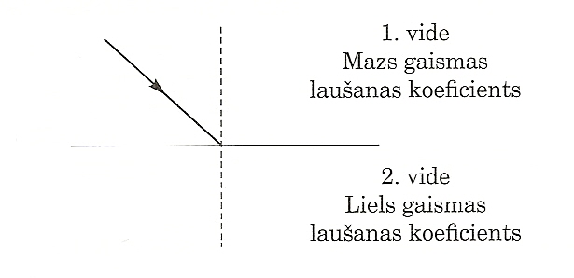
Gaisma pāriet no 1. vides, kurā ir mazs gaismas laušanas koeficients, 2. vidē, kurā ir liels gaismas laušanas koeficients.
1. Uzkonstruē shematiski lauzto staru.
2. Kurš leņķis ir lielāks – krišanas vai laušanas?

3. Kā mainās gaismas viļņa garums (palielinās, samazinās vai nemainās)?

4. Kā mainās gaismas frekvence (palielinās, samazinās vai nemainās)?

5. Kā mainās gaismas ātrums (palielinās, samazinās vai nemainās)?

6. Kā mainās gaismas krāsa?
8 p.

punkti | 1 - 2 | 3 - 4 | 5 - 7 | 8 - 11 | 12 - 14 | 15 - 17 | 18 - 19 | 20 - 21 | 22 - 23 | 24
balles | 1 | 2 | 3 | 4 | 5 | 6 | 7 | 8 | 9 | 10

